Wir sagen Danke! Für 10.000 Tonnen Gemüse aus dem Marchfeld

Erntedank ist zwar erst im Herbst, aber wir von iglo haben bereits Ende Juni die Gelegenheit genutzt, uns bei den iglo-Landwirten im Marchfeld zu bedanken. Für 10.000 Tonnen Gemüse aus dem Marchfeld und eine jahrzehntelange Zusammenarbeit.

Wien, im Juli 2023 – Nicht nur Frischgemüse kommt aus dem Marchfeld, sondern auch der Anbau und die Herstellung von Tiefkühlgemüse haben hier Tradition. So werden rund 4.500 Hektar für TK-Gemüse bewirtschaftet, auf 650 Hektar wächst iglo-Gemüse. Seit 1966 arbeitet iglo mit den Landwirten im Marchfeld zusammen. Bis zu 350 Betriebe bauen pro Jahr für iglo mehr als 10.000 Tonnen Gemüse im Marchfeld an.
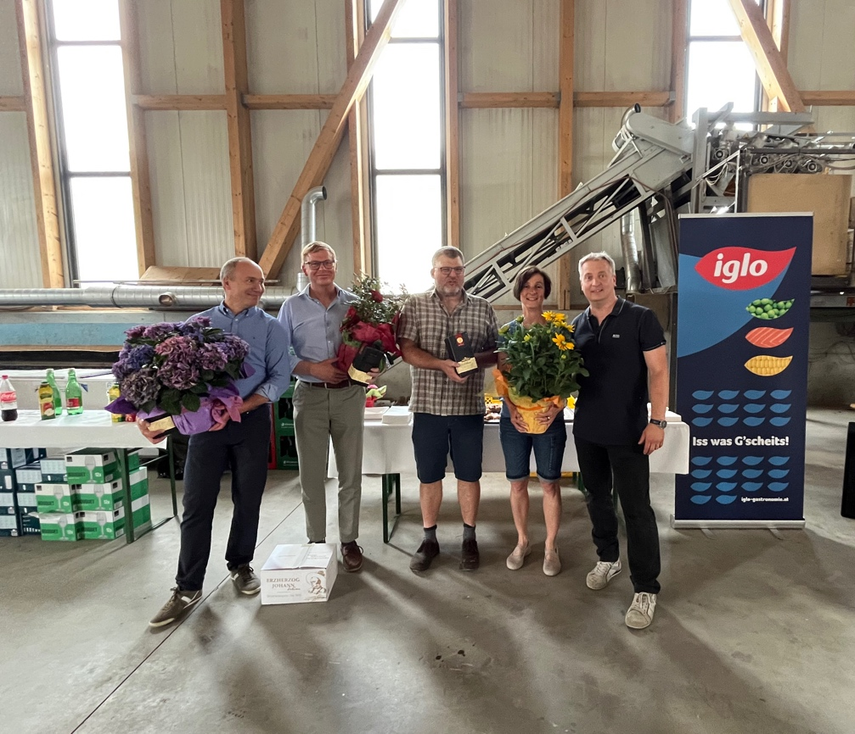
Ende Juni war es daher einmal an der Zeit, „Danke!“ zu sagen. Für eine jahrzehntelange gute Zusammenarbeit, auch in turbulenten Zeiten.
V. l. n. r: Michael Höbinger (Ardo), Norbert Friedrich (ETG), Robert Kriegl (ETG Obmann), Jutta Kriegl, Markus Fahrnberger-Schweizer (iglo Österreich)
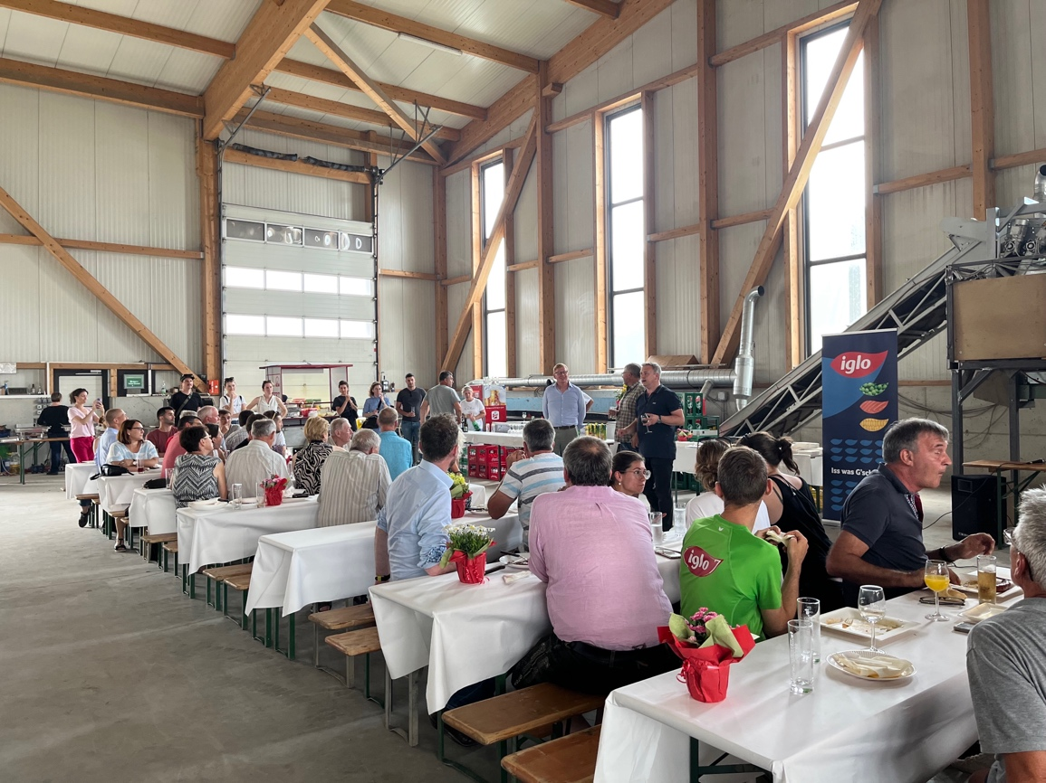
Eine Halle im Marchfeld wurde einen Nachmittag lang zu einem Esszimmer für das iglo-Team und die iglo-Landwirte.
Qualität und Nachhaltigkeit wichtige Eckpfeiler
Und das wissen auch unsere Konsumenten zu schätzen, wenn sie iglo-Gemüse aus dem Marchfeld kaufen. Denn iglo-Gemüse wird genau zur richtigen Zeit geerntet und kurze Transportwege ermöglichen eine zeitnahe Verarbeitung. Die iglo-Erbsen werden etwa binnen 90 Minuten blitzgefroren, damit ihre Vitamine und Mineralstoffe bestmöglich erhalten bleiben. Auch nachhaltige Landwirtschaft ist ein Anliegen. So achten die Landwirte, die das iglo Gemüse anbauen, etwa seit Jahrzehnten auf einen regelmäßigen Fruchtwechsel. So vermeiden sie, dass der Boden durch einseitigen Nährstoffentzug verarmt oder bestimmte Schädlinge Überhand nehmen. Für die Erbse beispielsweise wird eine fünfjährige Fruchtfolge eingehalten. Dank dieser Anbaumethode können seit über 50 Jahren erfolgreich immer wieder dieselben Felder mit Erbsen, Karotten, Spinat und Fisolen bewirtschaftet werden.

Über iglo Österreich
Die Iglo Austria GmbH mit Sitz in Wien ist bereits seit 1966 in Österreich tätig und ist Teil der Nomad Foods Group, die in derzeit 22 Ländern Tiefkühlprodukte vertreibt. Die Marke iglo ist die zweitgrößte Lebensmittelmarke Österreichs* und Marktführer im Bereich Tiefkühlkost. Das Unternehmen wird von Markus Fahrnberger-Schweizer als Geschäftsführer geleitet, beschäftigt rund 80 Mitarbeiter und sichert über Partner aus Anbau, Produktion und Logistik rund 1000 weitere Arbeitsplätze in Österreich. Das Sortiment von iglo umfasst rund 240 Produkte aus den Kategorien Fisch und Meeresfrüchte, Gemüse, Kräuter, Erdäpfel, Geflügelspezialitäten, Fertiggerichte und Mehlspeisen. Die Produkte stammen aus den jeweils besten Regionen – das Gemüse etwa seit Jahrzehnten aus dem Marchfeld, die iglo Schmankerl aus dem Ennstal. Getreu dem Motto „Iss was Gscheit’s!“ gelten höchste Qualitätsstandards und alle Produkte werden ohne zugesetzte Geschmacksverstärker oder künstliche Farb- und Aromastoffe hergestellt. iglo setzt sich zudem für ressourcenschonende und nachhaltige Produktionsweisen ein. So war iglo u.a. die erste Marke Österreichs mit 100 Prozent MSC-zertifizierten Meeresfischen.
Mehr dazu auf www.iglo.at und www.facebook.com/iglo.at.

*Quelle: A.C. Nielsen, Market Track, Lebensmittelhandel Total, Umsatz Österreich, LH inkl. H/L, (Stand KW 32 2020).

Kontakt für Rückfragen:

Factor C3 e.U.
Magdalena Lechner

Tel: +43 (0)650 42 35 088
Mail: m.lechner@factor-c.at

